П О С Т А Н О В Л Е Н И Е
«05» июля 2019 года № 679
г. Тверь
О внесении изменений в постановление Администрации города Твери от 28.03.2016 № 501 «Об утверждении маршрутов выгула лошадей, иных верховых животных, в том числе с целью оказания услуг по катанию на лошадях, иных верховых животных, на гужевых повозках и о признании утратившими силу отдельных постановлений администрации города Твери»

Руководствуясь Уставом города Твери,

П О С Т А Н О В Л Я Ю:

1. Внести в постановление Администрации города Твери от 28.03.2016 № 501 «Об утверждении маршрутов выгула лошадей, иных верховых животных, в том числе с целью оказания услуг по катанию на лошадях, иных верховых животных, на гужевых повозках и о признании утратившими силу отдельных постановлений администрации города Твери» (далее – Постановление) следующие изменения:

1.1. Пункт 1 Постановления изложить в новой редакции:

«1. Утвердить:
1.1. Перечень маршрутов выгула лошадей, иных верховых животных, в том числе с целью оказания услуг по катанию на лошадях, иных верховых животных, на гужевых повозках, на земельных участках общего пользования, занятых площадями, улицами, проездами, автомобильными дорогами, набережными, скверами, бульварами и другими объектами, а также в местах отдыха и массового пребывания людей (приложение 1);
1.2. Схему маршрута «Московский район, улица Королева, Детский парк» (приложение 2);

1.3. Схему маршрута «Московский район, Бобачевская роща» (приложение 3);

1.4. Схему маршрута «Заволжский район, Комсомольская роща (Красная поляна)» (приложение 4);

1.5. Схему маршрута «Пролетарский район, Первомайская роща» (приложение 5);

1.6. Схему маршрута «Пролетарский район, парк Текстильщиков» (приложение 6);

1.7. Схему маршрута «Пролетарский район, территория за детской площадкой напротив дома 32 по улице Громова» (приложение 7);

1.8. Положение об организации досуга граждан в связи с оказанием услуг по катанию на лошадях, иных верховых животных, на гужевых повозках, по установленным маршрутам (приложение 8).».

1.2. Пункт 2 Постановления изложить в новой редакции:

«2. Установить, что:

2.1. По маршрутам, схемы которых утверждены пунктами 1.2, 1.3, 1.5, 1.7 настоящего постановления, возможен выгул, в том числе с целью оказания услуг по катанию, лошадей (пони) и иных верховых животных.

2.2. По маршрутам, схемы которых утверждены пунктами 1.4, 1.6 настоящего постановления, возможен выгул, в том числе с целью оказания услуг по катанию, лошадей (пони), иных верховых животных, в том числе в составе гужевых повозок.».

1.3. Приложение 1 к Постановлению изложить в новой редакции (приложение 1).

1.4. Приложение 2 к Постановлению изложить в новой редакции (приложение 2).

1.5. Приложение 3 к Постановлению изложить в новой редакции (приложение 3).

1.6. Приложение 4 к Постановлению изложить в новой редакции (приложение 4).

1.7. Приложение 5 к Постановлению изложить в новой редакции (приложение 5).

1.8. Приложение 6 к Постановлению изложить в новой редакции (приложение 6).

1.9. Приложение 7 к Постановлению изложить в новой редакции (приложение 7).

1.10. Приложение 8 к Постановлению изложить в новой редакции (приложение 8).

1.11. Приложения 9, 10, 11 к Постановлению признать утратившими силу.
2. Настоящее постановление вступает в силу со дня его официального опубликования.

Глава города Твери А.В. Огоньков

Приложение 1 к постановлению
Администрации города Твери
от «05» июля 2019 № 679

«Приложение 1 к постановлению
Администрации города Твери
от 28.03.2016 № 501

Перечень маршрутов выгула лошадей,
иных верховых животных, в том числе с целью оказания услуг
по катанию на лошадях, иных верховых животных, на гужевых повозках, на земельных участках общего пользования, занятых площадями, улицами, проездами, автомобильными дорогами, набережными, скверами, бульварами и другими объектами, а также в местах отдыха и массового пребывания людей

- Московский район, улица Королева, Детский парк
(протяженность маршрута - около 606 метров)

1.1. Информация (стенд) с техникой безопасности и схемой маршрута: зеленая зона на улице Королева, напротив дома № 4, у Детского парка.
1.2. Место привязи животных: зеленая зона на улице Королева, напротив дома № 4.
1.3. Место посадки на животных: зеленая зона на улице Королева, напротив дома № 4.
1.4. Герметичный контейнер для хранения продуктов жизнедеятельности: напротив дома № 14/2 по улице Королева у тротуара.
1.5. Место складирования фуража и воды: зеленая зона на улице Королева, напротив дома № 4.
1.6. Маршрут движения: от места посадки порядка 303 метра направо вдоль ограждения детского парка. Далее поворот на 180 градусов и обратно 303 метра к месту посадки.
1.7. Животные: лошади (пони) и иные верховые животные.

2. Московский район, Бобачевская роща
(протяженность маршрута - около 1200 метров)

2.1. Информация (стенд) с техникой безопасности и схемой маршрута: зеленая зона в районе центрального входа в Бобачевскую рощу (далее - Роща).
2.2. Место привязи животных: в районе дома № 86 по улице Склизкова.
2.3. Место посадки на животных: в районе дома № 86 по улице Склизкова.
2.4. Герметичный контейнер для хранения продуктов жизнедеятельности: у автостоянки.
2.5. Место складирования фуража и воды: зеленая зона в районе центрального входа в Рощу.
2.6. Маршрут движения: от места посадки порядка 100 метров на юг до центрального входа в Рощу. Далее порядка 150 метров на юго-запад вглубь Рощи. Далее поворот на юго-восток и порядка 240 метров с выходом на границу Рощи, далее поворот на север и порядка 285 метров вдоль границы Рощи, далее поворот на северо-запад и порядка 310 метров вдоль границы Рощи с выходом к центральному входу в Рощу. Далее порядка 100 метров на север к месту посадки.
2.7. Животные: лошади (пони) и иные верховые животные.

3. Заволжский район, Комсомольская роща (Красная поляна)
(протяженность маршрута - около 1500 метров)

3.1. Информация (стенд) с техникой безопасности и схемой маршрута: зеленая зона в районе входа в Комсомольскую рощу (далее - Роща).
3.2. Место привязи животных: зеленая зона в районе входа в Рощу.
3.3. Место посадки на животных: зеленая зона в районе входа в Рощу.
3.4. Герметичный контейнер для хранения продуктов жизнедеятельности: в 100 метров от входа в Рощу, около лесной зоны.
3.5. Место складирования фуража и воды: зеленая зона в районе входа в Рощу.
3.6. Маршрут движения: от места посадки порядка 50 метров на северо-восток, далее поворот на северо-запад в Рощу и порядка 725 метров в направлении детской площадки. Далее разворот вокруг детской площадки на юго-восток и порядка 725 метров в направлении выхода из Рощи. Затем поворот на юго-запад и движение к месту посадки.
3.7. Животные: лошади (пони) и иные верховые животные, в том числе в составе гужевых повозок.

4. Пролетарский район, Первомайская роща
(протяженность маршрута - около 1000 метров)

4.1. Информация (стенд) с техникой безопасности и схемой маршрута: с правого угла веревочного парка.
4.2. Место привязи животных: площадка напротив дома № 16 на улице Ткача.
4.3. Место посадки на животных: площадка напротив дома № 16 на улице Ткача.
4.4. Герметичный контейнер для хранения продуктов жизнедеятельности: у контейнерной площадки напротив дома № 16 на улице Ткача.
4.5. Место складирования фуража и воды: зеленая зона в 20 метрах от места посадки.
4.6. Маршрут движения: вдоль Первомайской рощи от места посадки в направлении зеленой зоны по часовой стрелке.
4.7. Животные: лошади (пони) и иные верховые животные.

5. Пролетарский район, парк Текстильщиков
(протяженность маршрута - около 1600 метров)

5.1. Информация (стенд) с техникой безопасности и схемой маршрута: у центрального входа в парк Текстильщиков (далее – Парк).
5.2. Место привязи животных: у центрального входа в Парк.
5.3. Место посадки на животных: у центрального входа в Парк.
5.4. Герметичный контейнер для хранения продуктов жизнедеятельности: у контейнерной площадки для сбора мусора.
5.5. Место складирования фуража и воды: зеленая зона в 30 метрах от места посадки.
5.6. Маршрут движения: от места посадки поворот на юго-восток и порядка 180 метров вдоль улицы 1-я за линией Октябрьской железной дороги. Далее поворот на юго-запад и порядка 275 метров в направлении центральной аллеи. Затем порядка 300 метров по центральной аллее Парка. Далее поворот на юго-восток и порядка 50 метров в направлении улицы Константина Заслонова. Далее порядка 360 метров на север и северо-восток вдоль улицы Константина Заслонова. Затем поворот на северо-запад и порядка 100 метров в направлении центральной аллеи Парка. Далее поворот на северо-восток и порядка 100 метров в направлении улицы 1-я за линией Октябрьской железной дороги. Далее поворот на северо-запад и порядка 180 метров вдоль улицы 1-я за линией Октябрьской железной дороги до выхода из Парка.
5.7. Животные: лошади (пони) и иные верховые животные, в том числе в составе гужевых повозок.

- Пролетарский район, территория за детской площадкой
напротив дома 32 по улице Громова
(протяженность маршрута - около 500 метров)

6.1. Информация (стенд) с техникой безопасности и схемой маршрута: с левого угла детской площадки на расстоянии 3 метров от ограждения.
6.2. Место привязи животных: у центрального входа на стадион.
6.3. Место посадки на животных: у центрального входа на стадион.
6.4. Герметичный контейнер для хранения продуктов жизнедеятельности: у контейнерной площадки дома № 7, корпус 2 на улице Громова.
6.5. Место складирования фуража и воды: зеленая зона в 20 метрах от места посадки.
6.6. Маршрут движения: вдоль стадиона по часовой стрелке от места посадки в направлении домов № 7 корпус 1 и корпус 2 на улице Громова.
6.7. Животные: лошади (пони) и иные верховые животные.».

Начальник департамента экономического
развития администрации города Твери П.С. Петров

Приложение 2 к постановлению
Администрации города Твери
от «05» июля 2019 № 679

«Приложение 2 к постановлению
Администрации города Твери
от 28.03.2016 № 501

Схема маршрута «Московский район, улица Королева, Детский парк»


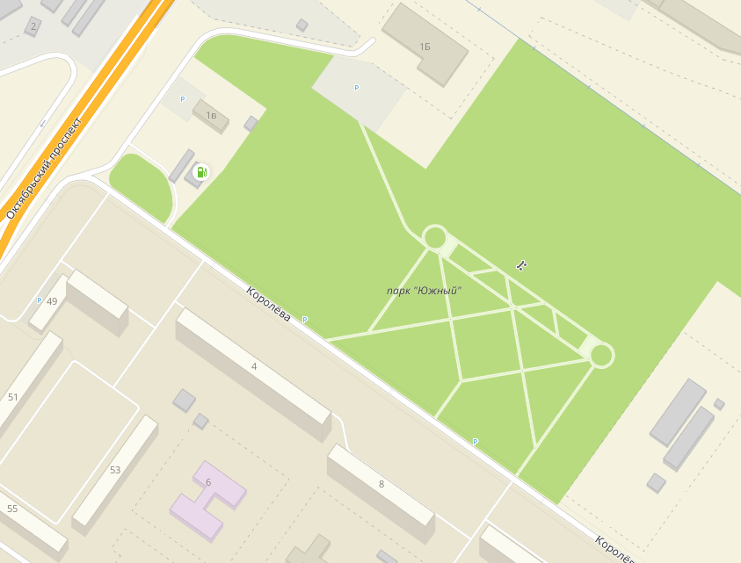



».

Начальник департамента экономического
развития администрации города Твери П.С. Петров

Приложение 3 к постановлению
Администрации города Твери
от «05» июля 2019 № 679

«Приложение 3 к постановлению
Администрации города Твери
от 28.03.2016 № 501

Схема маршрута «Московский район, Бобачевская роща»

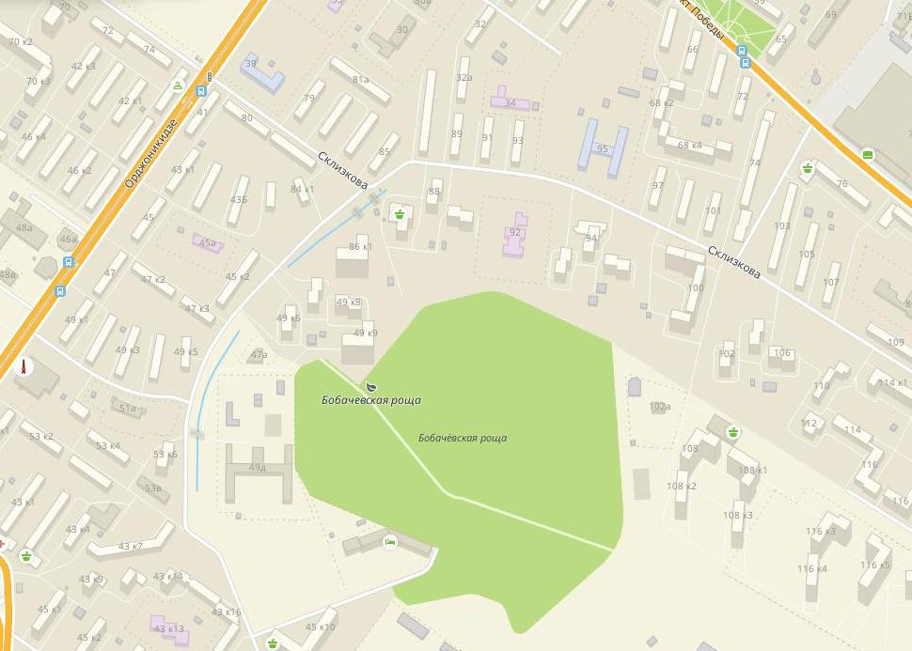 ».

Начальник департамента экономического
развития администрации города Твери П.С. Петров

Приложение 4 к постановлению
Администрации города Твери
от «05» июля 2019 № 679

«Приложение 4 к постановлению
Администрации города Твери
от 28.03.2016 № 501

Схема маршрута «Заволжский район, Комсомольская роща

(Красная поляна)»

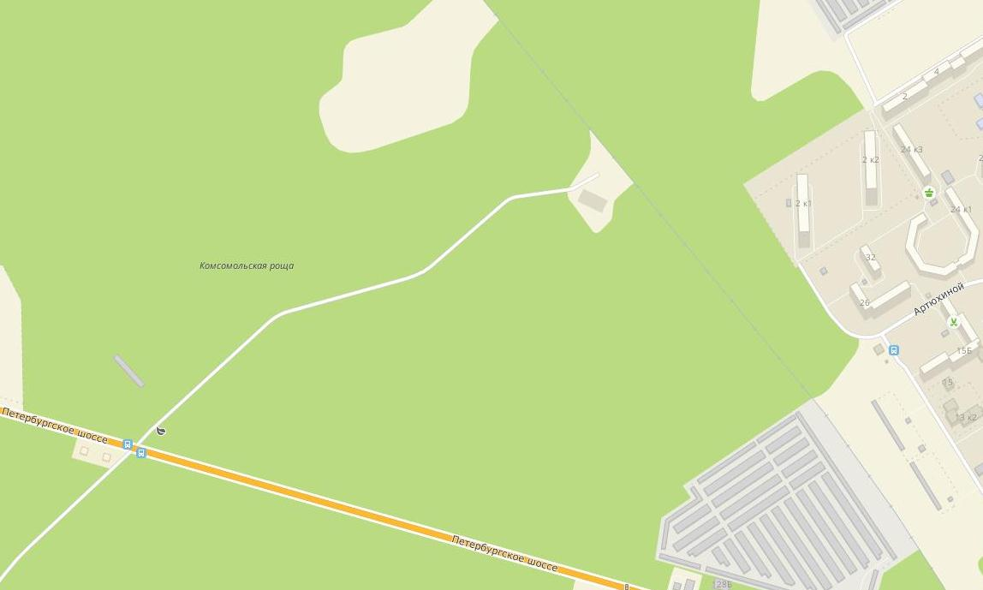 ».

Начальник департамента экономического
развития администрации города Твери П.С. Петров

Приложение 5 к постановлению
Администрации города Твери
от «05» июля 2019 № 679

«Приложение 5 к постановлению
Администрации города Твери
от 28.03.2016 № 501

Схема маршрута «Пролетарский район, Первомайская роща»

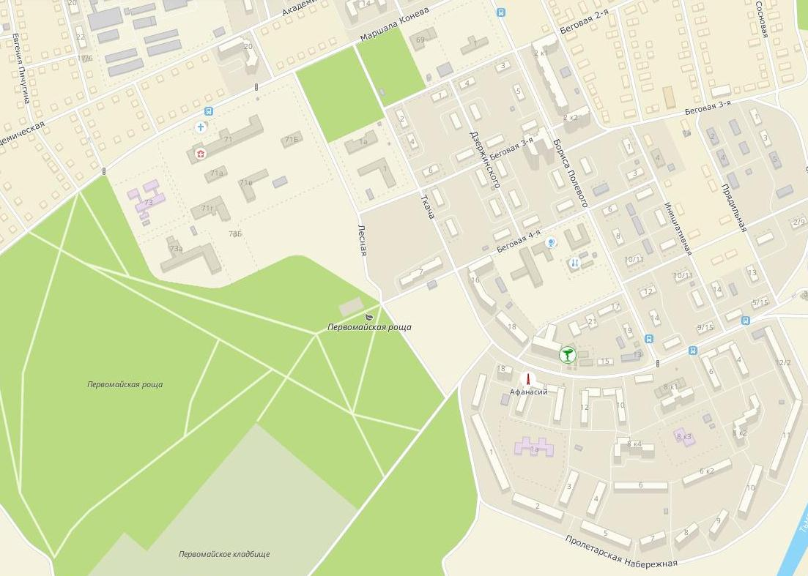

».

Начальник департамента экономического
развития администрации города Твери П.С. Петров
Приложение 6 к постановлению
Администрации города Твери
от «05» июля 2019 № 679

«Приложение 6 к постановлению
Администрации города Твери
от 28.03.2016 № 501

Схема маршрута «Пролетарский район, парк Текстильщиков»

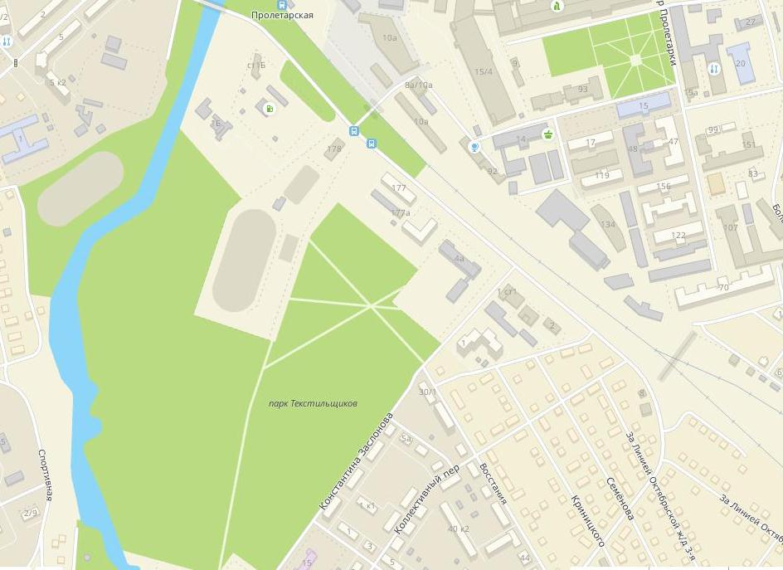
».

Начальник департамента экономического
развития администрации города Твери П.С. Петров

Приложение 7 к постановлению
Администрации города Твери
от «05» июля 2019 № 679

«Приложение 7 к постановлению
Администрации города Твери
от 28.03.2016 № 501

Схема маршрута «Пролетарский район, территория за детской площадкой напротив дома 32 по улице Громова»

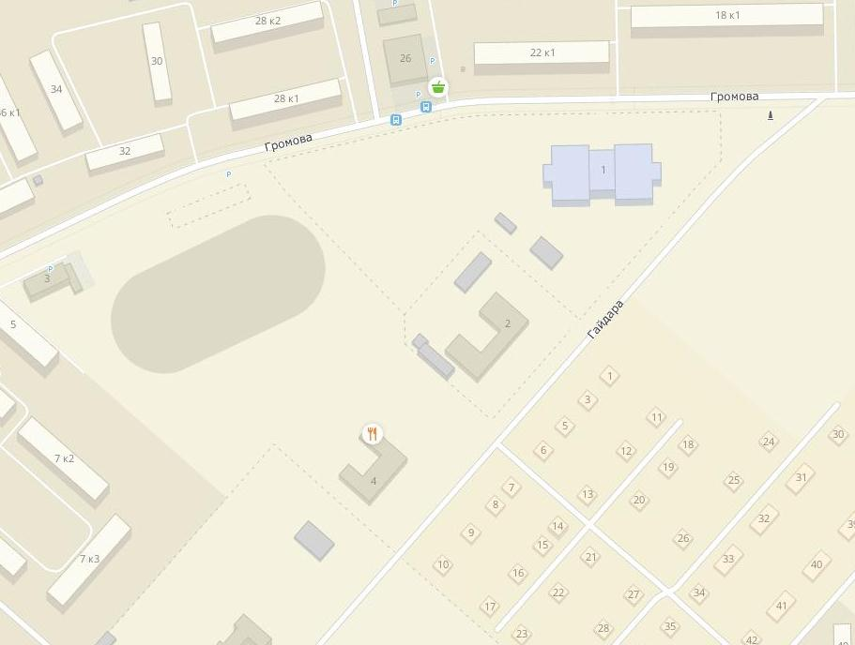

».

Начальник департамента экономического
развития администрации города Твери П.С. Петров

Приложение 8 к постановлению
Администрации города Твери
от «05» июля 2019 № 679

«Приложение 8 к постановлению
Администрации города Твери
от 28.03.2016 № 501

Положение об организации досуга граждан в связи с оказанием услуг

по катанию на лошадях, иных верховых животных, на гужевых повозках, по установленным маршрутам

1. Настоящее Положение разработано в целях создания условий для организации досуга, массового отдыха жителей города Твери и организации обустройства мест массового отдыха населения, а также для обеспечения соблюдения требований по благоустройству и содержанию территории города Твери при организации досуга граждан в связи с оказанием услуг по катанию на лошадях (пони), иных верховых животных, на гужевых повозках, по установленным Администрацией города Твери маршрутам.
2. Организаторами услуг по катанию на лошадях (пони), иных верховых животных, гужевых повозках (далее – организатор услуг по катанию) могут быть юридические лица и индивидуальные предприниматели, зарегистрированные в установленном порядке.
3. Лицами, непосредственно оказывающими услуги по катанию на лошадях (пони) иных верховых животных, гужевых повозках, могут быть непосредственно организаторы услуг по катанию либо лица, достигшие возраста 18 лет, имеющие необходимую квалификацию или специальную подготовку по обращению с животными и состоящие в трудовых отношениях с организаторами услуг по катанию или заключившие с ними договор гражданско-правового характера (далее – лицо, оказывающее услуги по катанию).
4. Организатор услуг по катанию в месте оказания услуг должен обеспечить наличие следующих документов:
- выписки из Единого государственного реестра индивидуальных предпринимателей (в отношении организаторов услуг по катанию – индивидуальных предпринимателей) или выписки из Единого государственного реестра юридических лиц (в отношении организаторов услуг по катанию – юридических лиц);
- надлежаще заверенной копии документа, подтверждающего постановку организатора услуг по катанию на учет в налоговом органе;
- документа, удостоверяющего личность лица, оказывающего услуги по катанию;
- документа (надлежаще заверенной копии документа), подтверждающего право использования животного в целях оказания услуг по катанию лицами, указанными в пункте 3 настоящего Положения (доверенность, договор);
- ветеринарного документа на животное, выданного ветеринарной организацией (учреждением), с отметками о проведении обязательных вакцинаций, ветеринарных обработках, диагностических исследованиях, идентификационным номером (чип, тату, клеймо, бирка и другие средства) позволяющим идентифицировать животное на маршруте любым способом, информацией о владельце животного.
5. Обязанности организаторов услуг по катанию (лиц, оказывающих услуги по катанию):
- обеспечить доведение до потребителей информации о наименовании юридического лица, индивидуальном предпринимателе - организаторах услуг, месте их нахождения, режиме работы, тарифах на услуги, о соблюдении техники безопасности, а также схеме маршрута, утвержденной постановлением Администрации города Твери, в том числе посредством размещения указанной информации на информационных стендах, оборудованных в местах оказания услуг;
- обеспечить наличие соответствующего санитарного инвентаря, в том числе для уборки экскрементов (веник, лопатка, тряпки, тара и т. п.), оборудовать место хранения продуктов жизнедеятельности (герметичный контейнер) и обеспечить его регулярную очистку;
- обеспечить проезд гужевых повозок и прогон животных до мест катания в соответствии с разделом 25 Правил дорожного движения Российской Федерации, утвержденных постановлением Совета Министров - Правительства Российской Федерации от 23.10.1993 № 1090;
- при оказании услуг, в том числе при передвижении животных по городу от места постоянного пребывания животных до места оказания услуг и в обратном направлении, не допускать загрязнения территории города (тротуаров, дворов, улиц, парков и т. п.);
- непосредственно перед началом оказания каждой услуги обеспечить проведение осмотра состава и исправности экипировки, инвентаря, правильности седловки;
- обеспечить наличие медицинской аптечки с набором медикаментов для оказания первой медицинской помощи;
- не допускать порчу газонов, плитки и других элементов благоустройства;
- не оставлять животных без присмотра;
- не допускать жестокого обращения с животными;
- не допускать эксплуатацию животных с плохим самочувствием, с хромотой, повышенной температурой тела, в состоянии возбуждения или угнетения, имеющих открытые повреждения кожи в виде травм, ссадин, потертостей, наминов, а при любом отклонении в здоровье или поведении животных обязано снять их с эксплуатации;
- не допускать оказание услуг по катанию лицами, находящимися в состоянии алкогольного, токсического или наркотического опьянения, а также курение вблизи животных во время оказания данных услуг;
- обеспечить использование репеллентов в период массового лёта кровососущих насекомых;
- не допускать использование в целях оказания услуг лошадей – моложе 6 лет, пони – моложе 3 лет;
- не допускать участие в верховых поездках и перевозках гужевым транспортом детей в возрасте до 6 лет без сопровождения взрослых.
6. Организация досуга граждан в связи с оказанием услуг по катанию на лошадях (пони), иных верховых животных, гужевых повозках на территории города Твери осуществляется только по установленным Администрацией города Твери маршрутам выгула лошадей (пони), иных верховых животных, в том числе с целью оказания услуг по катанию, на земельных участках общего пользования, занятых площадями, улицами, проездами, автомобильными дорогами, набережными, скверами, бульварами и другими объектами, а также в местах отдыха и массового пребывания людей.
В период проведения официальных городских праздников на территории города Твери услуги по катанию на лошадях (пони), иных верховых животных, гужевых повозках не оказываются.».

Начальник департамента экономического
развития администрации города Твери П.С. Петров

